大连eshop二次开发需求（第六次）

版本号：0.9.8

**目录**

大连eshop二次开发需求（第六次） 1

版本号：0.9.8 1

0 修改日志 1

1 开发目的 3

2 采购单订单生成计划 3

2.1 采购向导2 3

2.2 按选择的分店打印采购订单 4

2.3 更新的方法 6

2.4 使用效果 7

2.5 相关参数 8

3 拣货向导 9

3.1 更新的方法 11

3.2 使用效果 12

3.3 相关参数 13

4 电子称上传数据处理 14

4.1 从电子称导入数据生成采购收货单 14

4.2 从电子称导入数据生成分店配送出库单 14

4.3 从电子称导入数据生成分店零售单据 14

4.4 更新的方法 15

5 注意事项 15

6 附录 16

7 在数据库中设置计划任务的参数 17

7.1 《联系信息表》 17

7.2 自动执行计划的设定 17

7.3 修改发送邮箱 22

7.4 更新的方法 25

# 修改日志

0.1版：原始的版本，初稿。

0.2版：对一些内容做了调整。

0.3版：对采购订单生成计划内容做了调整。

0.9版：开发中的版本。

# 开发目的

根据客户需求，对eshop4进行二次开发。

# 采购单订单生成计划

根据门店要货单和筛选条件（例如所有已审核的，昨天的，门店要货单）生成未审核的采购订单。生成采购订单时，会根据商品的默认供应商对应汇总生成一张或多张单据。详细描述如下：

## 采购向导2

后台增加页面“采购向导2”，其过滤条件与界面类似于原有的“采购向导”。但是，本界面只有“仅按分店要货量生成采购订单”的功能。使用该功能，后台将新增表来保存执行过程中所引用的“分店要货单”，和所生成的“采购订单”。界面类似如下：

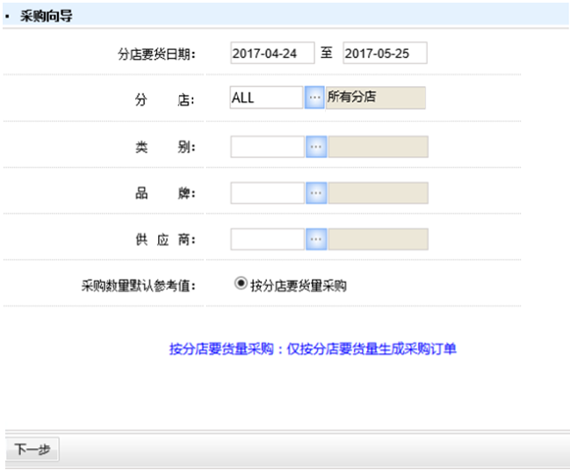

## 按选择的分店打印采购订单

通过采购向导在“采购订单”中生成满足制单条件的不同供应商的采购单，在“采购订单”界面中，添加“分店打印”按钮。选择要打印的供应商采购订单记录后，点击“分店打印”按钮时，程序会显示相应单据的详细内容（包括各分店对应商品的订货数据信息、程序默认全部要货分店）；此时可直接选择打印采购订单（默认全部分店），如想选择分店进行打印，则可点击程序中分店选择按钮，程序会弹出分店选择窗口，自动列出所有参与采购要货的分店，如下图所示：

可人工选择本次在采购订单上要打印的分店（默认全选），分店可单一选择、也可同时选择多个分店（其中表中**订货数量**改为**“总订货量”**）。选择完成后按**确定**按钮，退出窗口，完成选择；

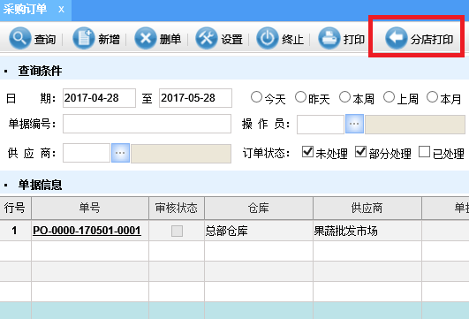

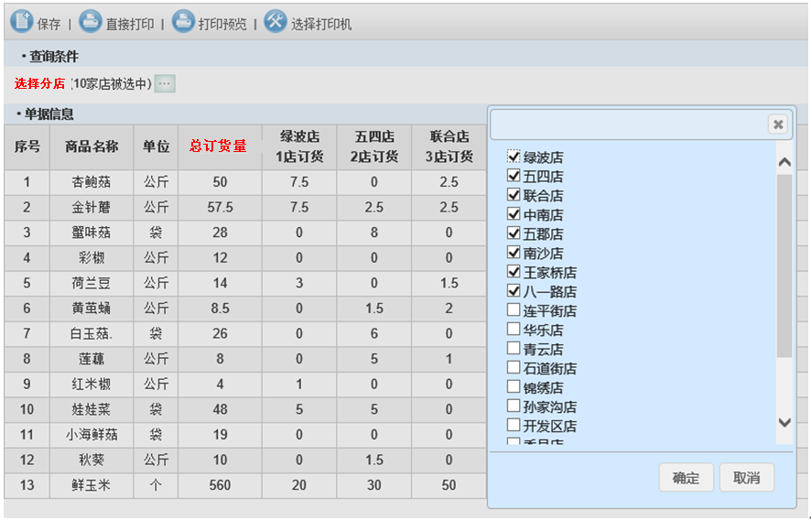

其中，提供以下按钮：直接打印、打印预览和选择打印机。其功能顾名思义。查询条件提供“选择分店”功能，用于选择所需打印的分店。打印效果如下：

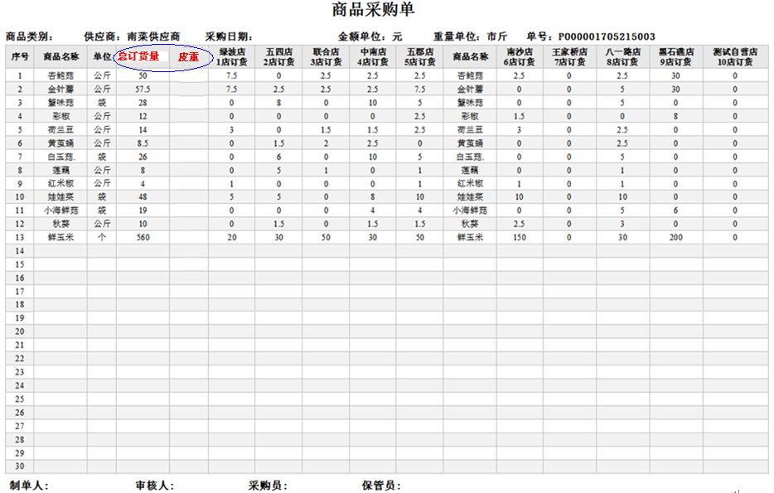

该打印界面总体宽度固定，每张报表横向最多可打印12或个分店（按分店编号次序），纵向打印40个左右品种；打印的分店可选择（支持多店选择），可连续打印，分店数量超过12个时，程序自动分页打印，将超出的分店打印到下一张单据上，依次类推；如果选择的分店数量少于12个时，则报表总宽度不变，各分店均分报表宽度）。每张单据的表头等内容均要保留；单据中没有订货的分店，相应“分店”不显示，没有“订货”的商品，数量项“空白”即可；报表中各字段项说明如下：

供应商：即采购订单的供应商；

采购日期：采购订单的制单日期；

金额单位、重量单位：类似于备注，直接打印在报表中即可；

单号：即采购订单单号；

序号：记录连续编号，从1开始；；

商品名称、单位、订货数量：分店要货单上的要货商品信息、要货量；

参考价格：对应要货商品其商品档案中的进货价；

制单人、审核人、采购员、保管员、分拣员、司磅员，直接打印，人工填写；

注：1、一行只打印一个商品，显示二遍商品名称是为了查看商品方便；

1. 如一行实在打印不开12个分店的话，可打印10个分店；

采购单打印时底部包括：制单人、审核人、采购员、保管员，直接打印，人工填写；

分拣单打印时底部包括：制单人、审核人、保管员、分拣员、司磅员，直接打印，人工填写；

注：1、皮重人工填写（打印时空白）

1. 报表中所有数字均往空格左侧看齐，空出右侧可供人工填写实际采购数量等

## 更新的方法

增加如下文件：

eShop4\ProCode\Pur\PurchaseGuide2_qqj.aspx

eShop4\ProCode\Pur\PurchaseGuide2_qqj.aspx.cs

eShop4\QQJFroDL\CombineDYToPrint.aspx

eShop4\QQJFroDL\CombineDYToPrint.aspx.cs

eShop4\QQJFroDL\jquery-1.8.3.js

eShop4\QQJFroDL\jquery-ui.css

eShop4\QQJFroDL\jquery-ui.min.js

eShop4\QQJFroDL\json2.js

eShop4\QQJFroDL\LodopFuncs.js

然后运行脚本：

eShop4\qqjSQL\qqjForDL_DZC.sql

修改文件：

eShop4\ProCode\SheetQueryPage.master

eShop4\ProCode\SheetDetailPageNew.master

修改的内容可以参考文件：SheetQueryPage_qqj参考代码.master和 SheetDetailPageNew_qqj参考代码.master。这两个文件的修改内容都是一样的。如下图所示：

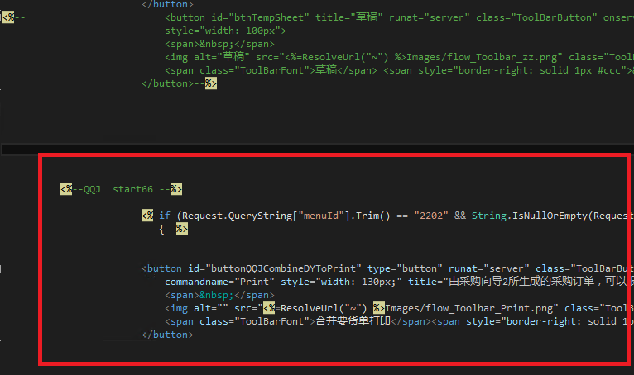

## 使用效果

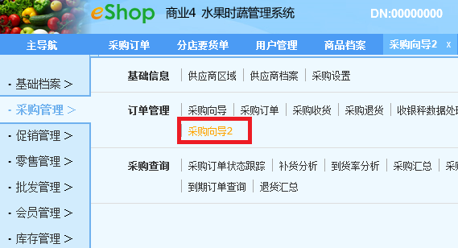

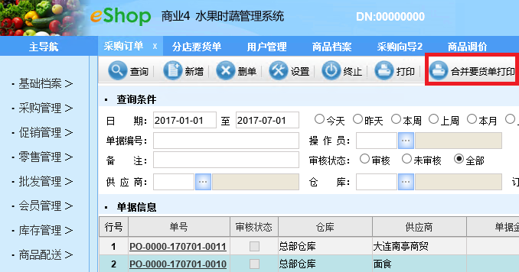

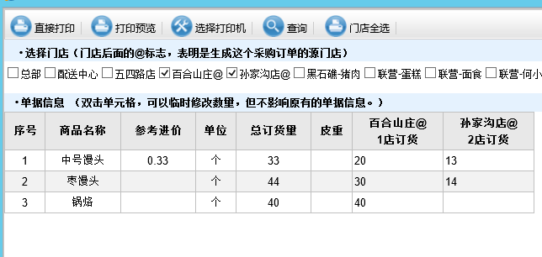

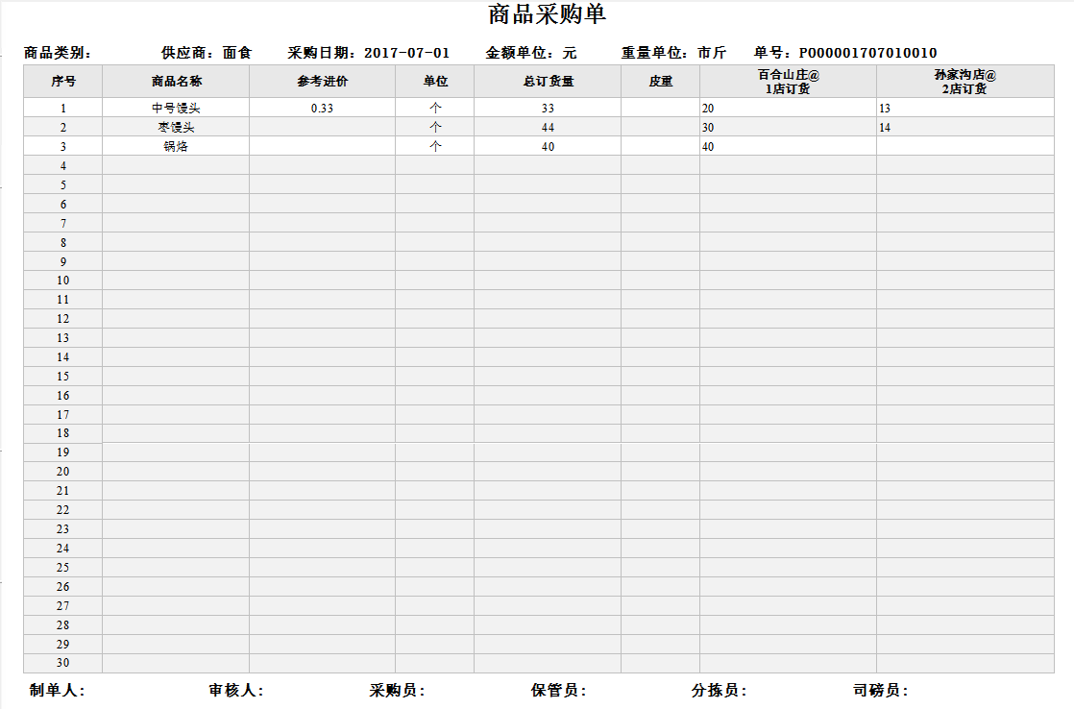

## 相关参数

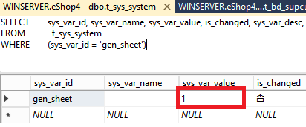

SELECT sys_var_id, sys_var_name, sys_var_value, is_changed, sys_var_desc, sys_ver_flag, sys_inited, memo, branch_no

FROM t_sys_system

WHERE (sys_var_id = 'gen_sheet')

sys_var_value 为0 ，即每次运行计划时都生成采购订单，而不管要货单是否曾经生成采购订单。

sys_var_value 为1 ，即每次运行计划时，只有未曾生成采购订单的要货单，才考虑在内。

这个参数对于思迅原有的“采购计划”同样有效。

# 拣货向导

本程序的主要功能是打印，其功能与“2.2按选择的分店打印采购订单”类似。

程序安装在**配送管理**下，模块名称为**拣货向导**，用来为配送中心拣配货人员打印输出**商品分拣单，**打印输出的单据名称改为**商品分拣单、**表头**采购日期**改为**分拣日期**，订货数量改为**拣量合计**，各店订货改为**各店分拣**，其它格式不变；

当商品当前库存量小于所选择分店要货量的合计值时，则程序按各分店要货量占要货合计量的比列计算各店分拣量：先计算每个分店要货商品的要货量占总要货量的比例，然后用该比例*库存数量则得出该店的参考分拣数量：

**A店分拣量=（A店要货量/（A+B+…+N店要货量）*库存数量**；

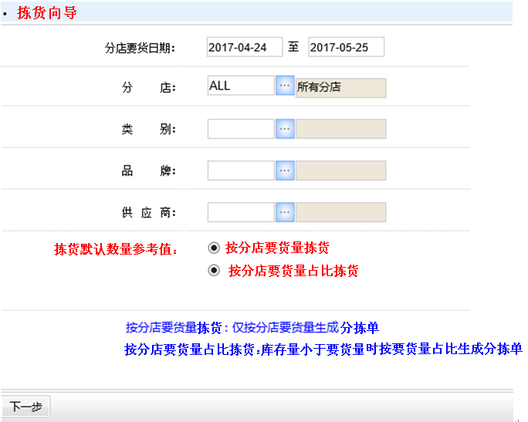

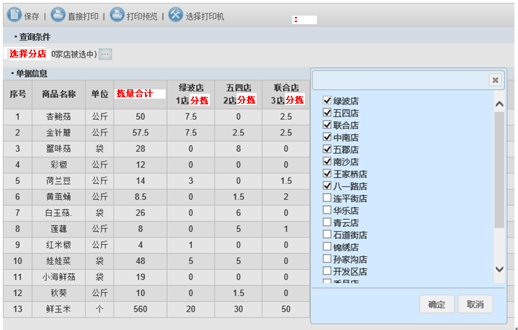

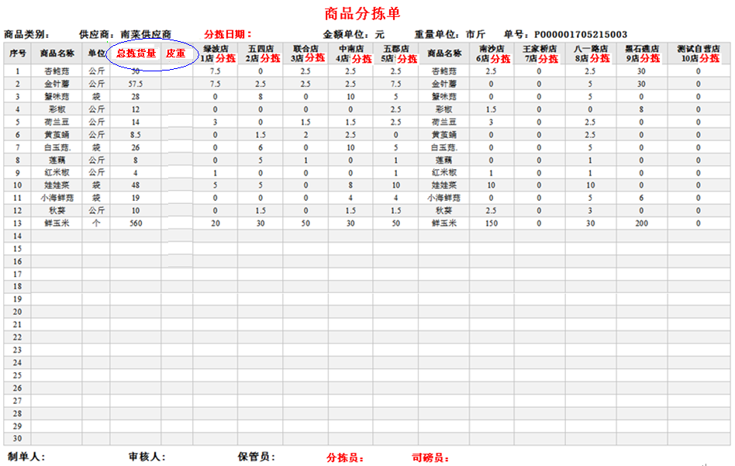

注：1、皮重人工填写

2、报表中所有数字均往空格左侧看齐，空出右侧可供人工填写实际分拣数量等

## 更新的方法

增加如下文件：

eShop4\ProCode\DCM\DcmGuide2_qqj.aspx

eShop4\ProCode\DCM\DcmGuide2_qqj.aspx.cs

eShop4\QQJFroDL\CombineDYToPrint.aspx

eShop4\QQJFroDL\CombineDYToPrint.aspx.cs

eShop4\QQJFroDL\jquery-1.8.3.js

eShop4\QQJFroDL\jquery-ui.css

eShop4\QQJFroDL\jquery-ui.min.js

eShop4\QQJFroDL\json2.js

eShop4\QQJFroDL\LodopFuncs.js

然后运行脚本：

eShop4\qqjSQL\qqjForDL_DZC.sql

## 使用效果

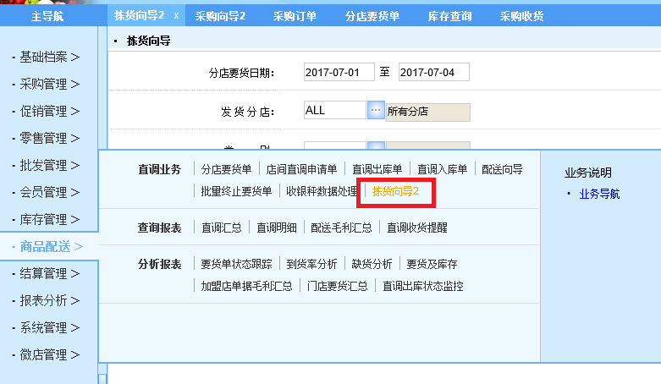

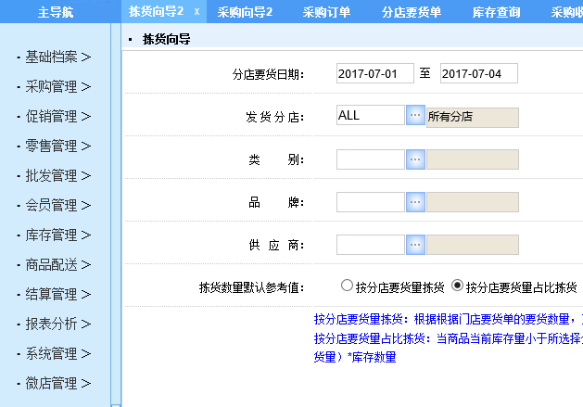

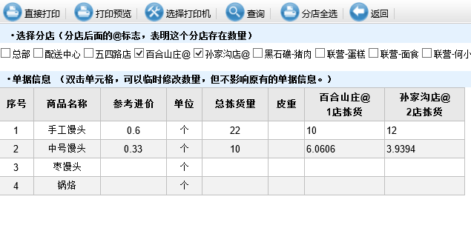

## 相关参数

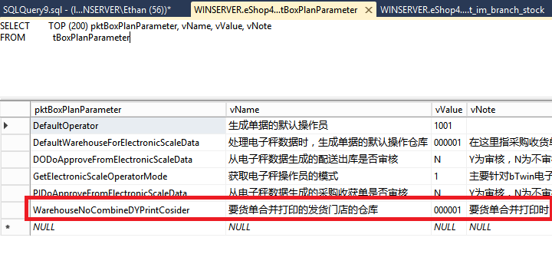

增加参数“WarehouseNoCombineDYPrintCosider”，用于控制 要货单合并打印时，如果需要判断发货门店的库存，则使用这个仓库编号。这个编号可以使用6位，即仓库编号；或者使用4位，即门店编号。

# 电子称上传数据处理

## 从电子称导入数据生成采购收货单

大概流程描述：电子称通过网络传输数据到eshop数据库的某些自定义的表中；电子称中间件负责保证每次的数据传输都是以一张单据为单位（即一张单据数据的完整性，每次传输的事务，都包含一张单据完整的数据，包含表头和表体。一旦中途传输错误，则丢掉整张单据的数据，而后再重新传输）。当数据都传输完毕后，我方会设置定时执行的存储过程（暂定名称为“采购收货单生成计划”），即可根据未处理的电子称数据，生成采购收货单。

电子称所上传的表中，我方会增加其他的列用于标注该行记录是否已经被处理等内容。至于其他字段的与采购收货单的对应，所需的字段基本上都已经存在，具体需要测试平台搭建后再做详细调整即可。

触发条件为，eshop后台页面提供按钮触发（暂定该按钮名为：处理电子称数据生成采购收货单）。点击该按钮即生成未审核的“采购收货单”。

## 从电子称导入数据生成分店配送出库单

大概流程与 **从电子称导入数据生成采购收货单** 相似。需要额外提供配送分店编号。电子称上传的数据格式（不管是按品分拣还是按单分拣）都是一样的，包含门店编号、货号、数量、价格等信息。

触发条件为，eshop后台页面提供按钮触发（暂定该按钮名为：处理电子称数据生成配送出库单）。点击该按钮即生成未审核的“配送出库单”。如果点击该按钮时，已经存在未审核的相同门店的“配送出库单”，则将该出库商品添加到该单据中；如果该单据已经存在该商品，则与原有商品的数量求和更新到单据中。

## 从电子称导入数据生成分店零售单据

这个功能与 **从电子称导入数据生成采购收货单** 相似。这里仅处理正常销售和退货情况。从附录中的表定义来看，也不处理会员积分等情况。详细评估需要等测试平台搭建后，方能调整。

另外，这里将“收银员”编号，直接默认为“营业员”编号（后台需要事先设置好“营业员”编号与“收银员”编号相同）；多台电子称，需要在“登记POS机”处注册，具体POS机号与电子称id如何对应，这点需要确认。建议通过备注项来关联，但是有字符长度限制。

触发条件可通过选择括或设置项，设置成二种触发方式：

1、自动触发：当电子秤有完整的销售交易数据上传到后台数据库时，程序按系统设置的触发间隔时间自动按客单生成相应的零售单据；

（ 触发间隔时间可人工设置：触发间隔时间： XX 分）

2、手动触发：eshop后台页面提供按钮触发（暂定该按钮名为：处理电子称数据生成零售数据）。点击该按钮即生成与每张客单对应的零售单据。

同时，请将前期制作的配送单打印及配送单零售价修改功能均安装到本程序中！

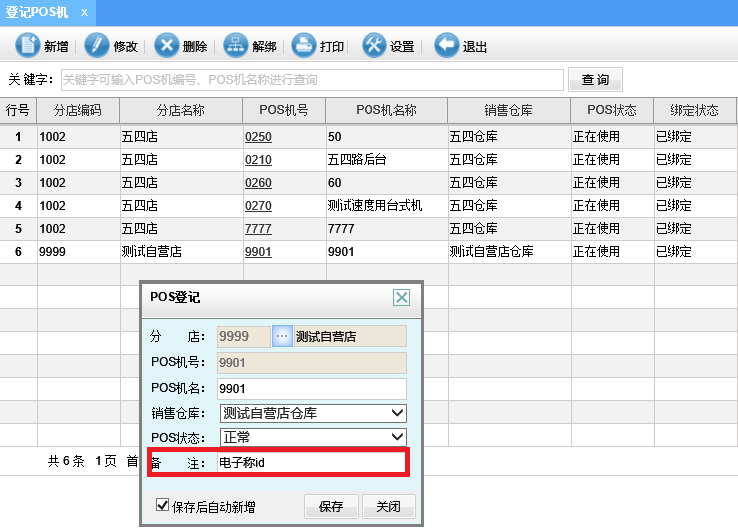

## 更新的方法

增加如下文件：

eShop4\ProCode\Rtm\RptElectronicScaleDataProcessing_qqj.aspx

eShop4\ProCode\Rtm\RptElectronicScaleDataProcessing_qqj.aspx.cs

然后运行脚本：

eShop4\qqjSQL\qqjForDL_DZC.sql

# 注意事项

以上所有开发，都只处理“普通商品”的情况，不处理“捆绑商品”、“制单拆分”、“制单组合”等情况。原因是其他的几种情况，通常都是在程序界面进行判断提示处理的，因此不纳入本次开发的考虑范围。

# 附录

电子称所上传数据的数据字典：

|  |  |  |
| --- | --- | --- |
| Details | 现金交易明细表 |  |
| [FlowNo] nvarchar (100) NOT NULL, | 流水号 |  |
| [IPPoint] nvarchar (100) NOT NULL, | 电子秤ip |  |
| [DeviceID] nvarchar (100) NOT NULL, | 电子秤id |  |
| [ScaleNo] int NOT NULL DEFAULT 0, | 电子秤scale编号 |  |
| [ScaleType] nvarchar (50) NOT NULL, | 电子秤类型 | bTwin |
| [TicketNo] int NOT NULL DEFAULT 0, | 小票编号 |  |
| [TradeTime] datetime NOT NULL DEFAULT 0, | 交易时间 |  |
| [PluNo] int NOT NULL DEFAULT 0, | plu编号 |  |
| [PluName] nvarchar (100) NOT NULL, | plu名称（商品名称） |  |
| [UnitPrice] float NOT NULL DEFAULT 0, | 商品价格 |  |
| [Quantity] int NOT NULL DEFAULT 0, | 份数 |  |
| [Weight] float NOT NULL DEFAULT 0, | 总量 |  |
| [TotalPrice] float NOT NULL DEFAULT 0, | 总价 |  |
| [OperatorNo] int NOT NULL DEFAULT 0, | 售货员 |  |
| [DeptNo] nvarchar (255) NOT NULL); | 部门编号 |  |
| storetype | 操作对象 | 0：正常销售 1：入库供应商 2：配送门店 3：退库门店 4：大客户批发  5：盘点 |
| subshopNr | 供应商编号 |  |
| [ArticleNo] nvarchar (100) NOT NULL, | 货号 |  |
|  |  |  |
|  |  |  |
| Total | 交易汇总表 |  |
| [FlowNo] nvarchar (100) NOT NULL, | 流水号 |  |
| [IPPoint] nvarchar (100) NOT NULL, | 电子秤ip |  |
| [DeviceID] nvarchar (100) NOT NULL, | 电子秤id |  |
| [ScaleNo] int NOT NULL DEFAULT 0, | 电子秤scale编号 |  |
| [TicketNo] int NOT NULL DEFAULT 0, | 小票编号 |  |
| [TradeTime] datetime NOT NULL DEFAULT 0, | 交易时间 |  |
| [CashSum] float NOT NULL DEFAULT 0, | 交易现金汇总 |  |
| [NoCashSum] float NOT NULL DEFAULT 0, | 交易非现金汇总 |  |
| [OperatorNo] int NOT NULL DEFAULT 0, | 售货员 |  |
| [RealSum] float NOT NULL DEFAULT 0, | 金额 |  |
| [ActualPay] float NOT NULL DEFAULT 0, | 金额 |  |

# 在数据库中设置计划任务的参数

本部分用于介绍如何设置定时执行处理程序和邮箱系统设置。对应数据库中的对象为：jBoxDLSaleFlowProcess。另外，对于执行的时间点，应该避免与其他操作重叠，如：数据库备份、系统日结等。注意：只有在执行时发生错误才会发送邮件！

测试方法：可以先让程序正常处理一些销售数据，而后查看结果。然后在pos机登记中，把电子称编号删除，使得程序出错，而后查看是否收到邮件通知。

另外，虽然本程序已经使用了一个测试邮箱作为发送邮箱，但，还是建议更改该邮箱。关于数据库邮件的配置方法可以参考下面的网址：  
<http://jingyan.baidu.com/article/b24f6c82c11fd286bfe5da28.html>  
或者，百度搜索“数据库邮件”，又或者，查看本文后面的说明。

## 《联系信息表》

直接在数据库中打开表tBoxContactInformation 然后填写vEmail字段即可，其他字段都不需要填写，默认即可。这个表里的邮件为计划任务执行时，如果存在错误，则发送错误消息到这些邮箱中。

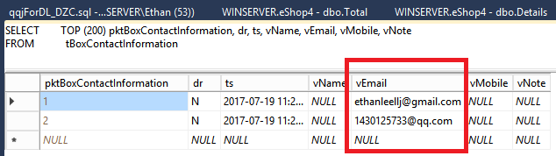

## 自动执行计划的设定

注意，这里应该要把SQL Server 代理设置为自动启动。当然，这里面的所介绍的设置，其实在安装部署本系统时都已经完成了，这里只是再介绍一遍如何设置而已。

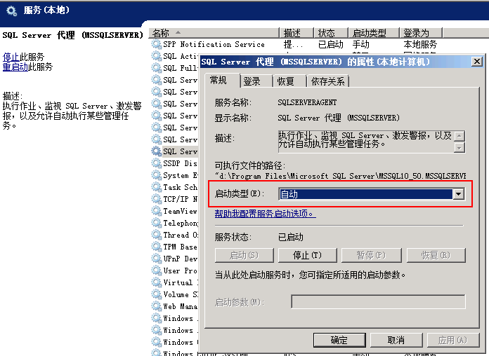

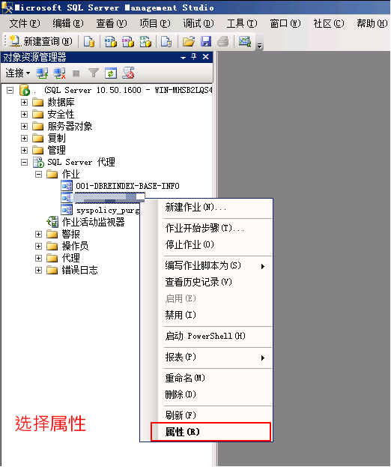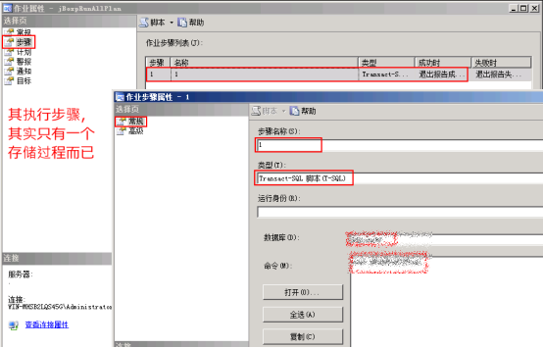

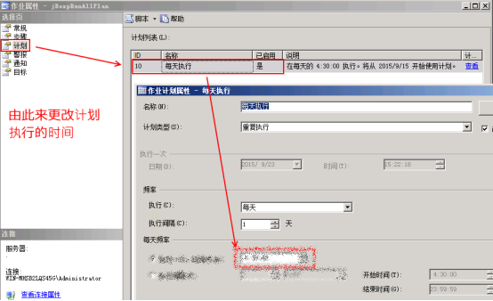

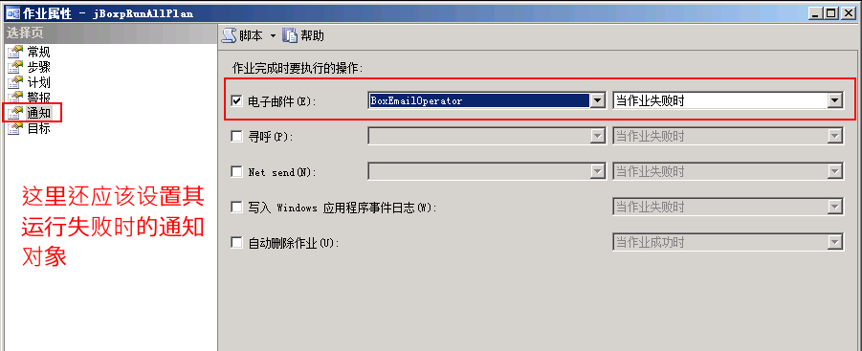

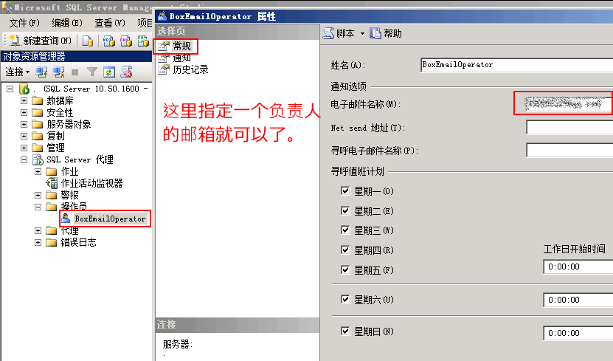

## 修改发送邮箱

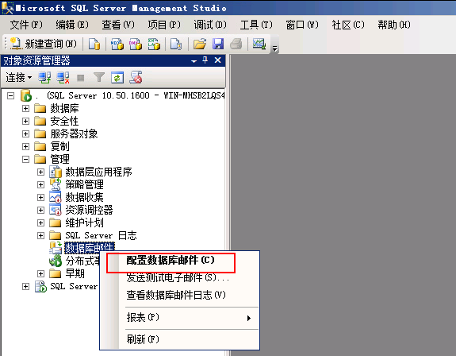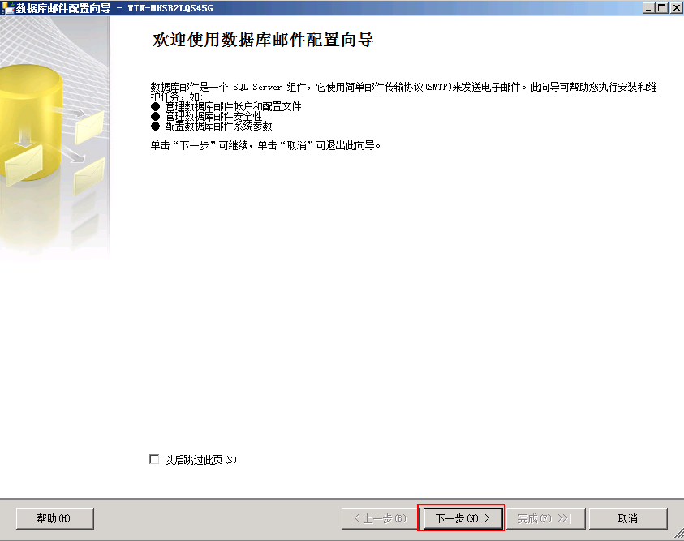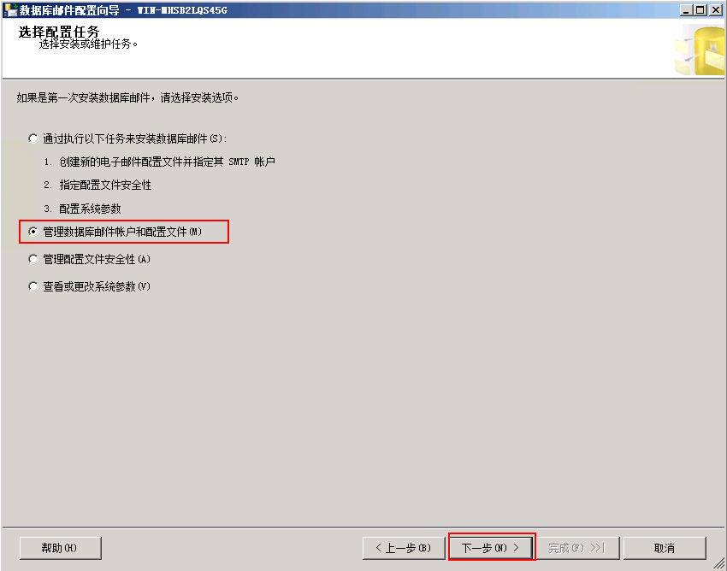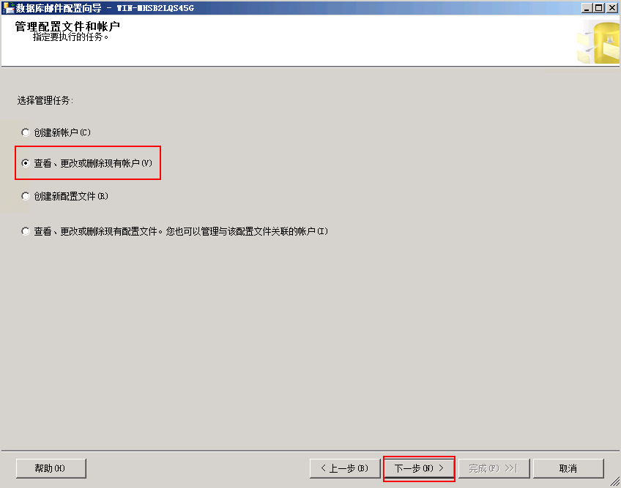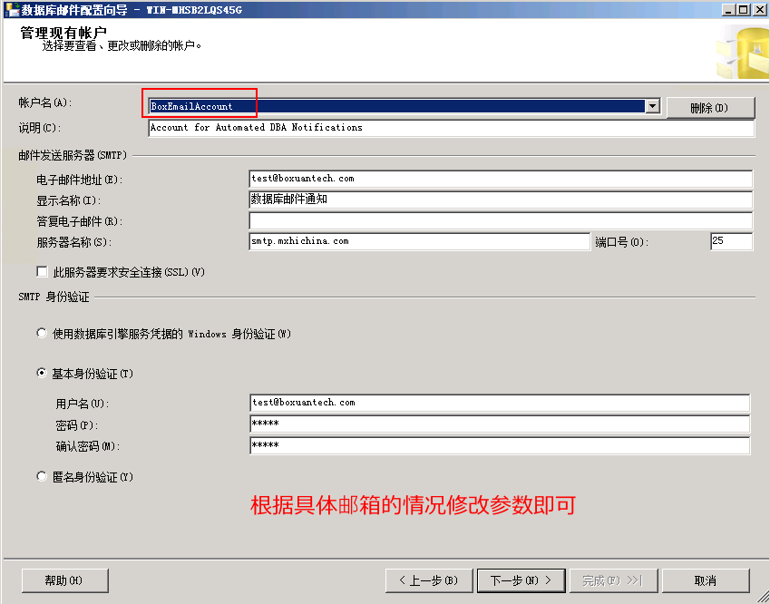

## 更新的方法

运行脚本：

eShop4\qqjSQL\DatabaseMail.sql

eShop4\qqjSQL\Job_SaleFlow.sql /*这个计划任务只处理电子称零售数据*/

李柳剑

惠州市博轩科技有限公司

[ethanleellj@gmail.com](mailto:ethanleellj@gmail.com)

13824260372

2017年7月19日星期三